ПРЕСС - РЕЛИЗ № 36

О выпуске в обращение памятных монет «Абай»
из золота, серебра и из сплава нейзильбер

14 августа 2015 г. г. Алматы

Национальный Банк Республики Казахстан с 14 августа 2015 года выпускает в обращение памятные монеты «Абай» из серии монет «Портреты на банкнотах» из золота и серебра «proof» качества номинальной стоимостью 500 тенге и из сплава нейзильбер номинальной стоимостью 50 тенге.
Монеты из золота, серебра и сплава нейзильбер имеют идентичные изображения лицевых и оборотных сторон. Изображение на золотой и серебряной монетах «proof» качества расположено на зеркальной поверхности.

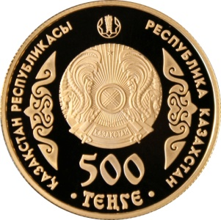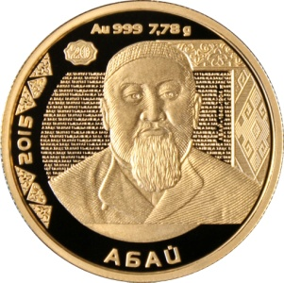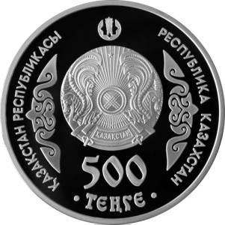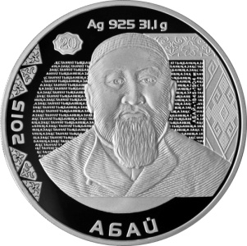

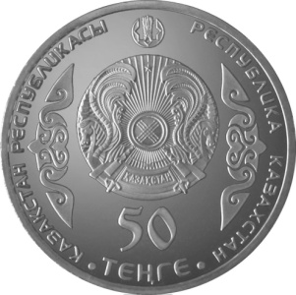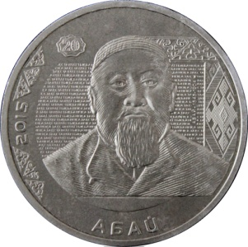

На лицевой стороне (аверсе) монет в центральной части изображен герб Республики Казахстан. В нижней части – числа «500» на золотой и серебряной монетах, «50» на монете из сплава нейзильбер и надпись «ТЕҢГЕ», обозначающие номинал монеты. В левом и правом секторе зеркально изображен элемент национального орнамента, по окружности проходят надписи «ҚАЗАҚСТАН РЕСПУБЛИКАСЫ» на государственном языке и «РЕСПУБЛИКА КАЗАХСТАН» на русском языке. В верхней части расположен логотип Национального Банка Республики Казахстан. По окружности – выступающий кант.
На оборотной стороне (реверсе) монет в центральной части изображен фрагмент лицевой стороны банкноты достоинством 20 тенге, на которой размещен портрет казахского просветителя Абая. По окружности расположены надпись «АБАЙ» на государственном языке, число «2015», обозначающее год чеканки, и графические элементы с банкноты. В верхней части – надписи «Au 999 7,78 g» на золотой монете и «Ag 925 31,1g» на серебряной монете, обозначающие металл, из которого изготовлена монета, его пробу и массу. По окружности – выступающий кант.
Изображения и надписи на лицевой и оборотной стороне монет рельефные. Боковая поверхность (гурт) рифленая.
Монеты изготовлены:
1) из золота 999 пробы, масса – 7,78 гр, диаметр – 21,87 мм, качество изготовления – «proof», тираж - 1 тыс штук;
2) из серебра 925 пробы, масса – 31,1 гр, диаметр – 38,61 мм, качество изготовления – «proof», тираж - 3 тыс штук;
3) из сплава нейзильбер, диаметр – 31 мм, масса – 11,17 гр, тираж - 100 тыс штук.
Напомним, портрет казахского просветителя и мыслителя Абая изображен на лицевой стороне банкноты достоинством 20 тенге образца 1993 года. В настоящее время банкнота изъята из обращения.
Памятные монеты изготовлены на Республиканском государственном предприятии на праве хозяйственного ведения «Казахстанский монетный двор Национального Банка Республики Казахстан».
Дизайн монет разработан в соответствии с Концепцией дизайна банкнот и монет национальной валюты – казахстанского тенге, утвержденной Указом Президента Республики Казахстан № 1193 от 25 сентября 2003 года.
Памятные монеты обязательны к приему по их нарицательной стоимости на всей территории Республики Казахстан по всем видам платежей, а также для зачисления на банковские счета и для перевода, без ограничения размениваются и обмениваются во всех банках Республики Казахстан.
Памятные монеты «proof» качества предназначены для продажи по коллекционной стоимости. Они выпускаются в сувенирной упаковке и снабжены номерным сертификатом качества Национального Банка Республики Казахстан на государственном, русском и английском языках.
По шесть тысяч экземпляров памятных монет из сплава нейзильбер изготовлены улучшенным качеством и упакованы для продажи в специальные пластиковые термовакуумные упаковки.
Приобрести монеты можно во всех филиалах Национального Банка Республики Казахстан, а также через Интернет – магазин на сайте НБ РК www.nationalbank.kz во вкладке «Национальная валюта». В городе Алматы по адресу: ул. Панфилова 98. Телефон для справок + 7 (727) 273-83-98.

Более подробную информацию можно получить по телефонам:
+7 (727) 270 46 39
+7 (727) 270 45 85
+7 (727) 330 24 97
e-mail: press@nationalbank.kz
www.nationalbank.kz

